ÉDITION DES TIERS
• Description générale :
Rapport de liste indiquant certaines données au choix.
• Cas d'utilisation :
Recherche diverse sur les tiers.
• Paramètres de sélection :
Code tiers | Case à remplir | Indiquer un N° de colonne
Civilité | Case à remplir | Indiquer un N° de colonne
Nom prénom | Case à remplir | Indiquer un N° de colonne
Code intracom | Case à remplir | Indiquer un N° de colonne
Code insee | Case à remplir | Indiquer un N° de colonne
Code barre badge | Case à remplir | Indiquer un N° de colonne
Est Producteur | Case à remplir | Indiquer un N° de colonne
Est warrant | Case à remplir | Indiquer un N° de colonne
Est adhérent | Case à remplir | Indiquer un N° de colonne
Est débutant | Case à remplir | Indiquer un N° de colonne
Nom ATC | Case à remplir | Indiquer un N° de colonne
Code postal | Case à remplir | Indiquer un N° de colonne
Ville | Case à remplir | Indiquer un N° de colonne
Pays | Case à remplir | Indiquer un N° de colonne
Est type tiers céréale | Case à remplir | Indiquer un N° de colonne
Est type tiers appro | Case à remplir | Indiquer un N° de colonne
Est compensable céréale | Case à remplir | Indiquer un N° de colonne
Est compensable appro | Case à remplir | Indiquer un N° de colonne
Est assujetti céréale | Case à remplir | Indiquer un N° de colonne
Est assujetti appro | Case à remplir | Indiquer un N° de colonne
Certificat AB | Case à remplir | Indiquer un N° de colonne
Certification AB | Case à remplir | Indiquer un N° de colonne
Date Certification | Case à remplir | Indiquer un N° de colonne
Code siret | Case à remplir | Indiquer un N° de colonne
État | Sélection unique | Actif, inactif ou les 2.
• Exemples d'édition :
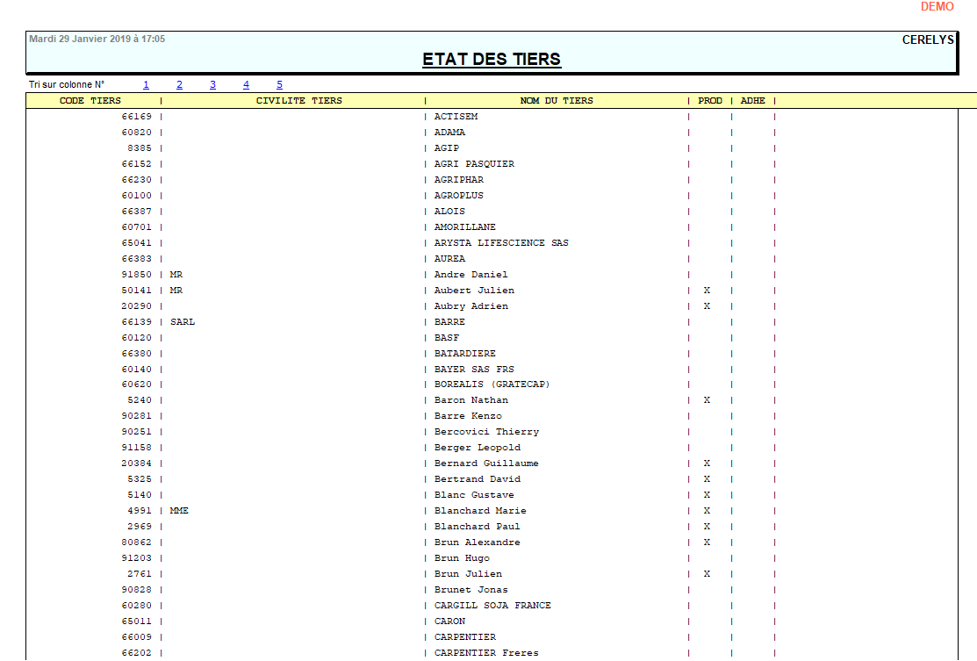
• Lien interactif :
- Fiche Tiers individuelle
Tracedump:
newBaseSize: 16pt
newBaseSizeInPt: 16

